谈谈你的java的理解？Java是解释执行吗？
答：
- 首先是java是一种面向对象的语言，语言特性是抽象，继承，多态，泛型，lamda表达式，集合，注解，反射，代理等；
- 支持跨平台，一次书写到处运行，实现跨平台是通过JVM；
- 垃圾回收(GC),程序员不用像C++一样申请和释放内存；
JRE：java运行时环境，JDK包含JRE，并提供很多工具包括诊断器：VisualVM，Jconsole等
Java是解释执行这句话不是特别准确，首先我们编写的java源代码通过javac编译成.class文件，然后JVM解释器会将字节码转为最终对应操作系统执行的机器码，这部分是解释执行，但是JDK会提供JIT(just in time)编译器，也就是常说的动态编译器，JIT能够将在运行时期运行的热点代码直接编译成机器码，这部分是编译执行的，而不是解释执行的。
并且Java9提供AOT编译器直接可以将代码编译成机器码。

请对比Exception和Error，另外，运行时异常与一般异常有什么区别？
答：
Exception和Error都继承了Throwable类，在Java中也只有Throwable类型的实例才可以抛出和捕获；
Error通常指java运行时系统内部错误和资源耗尽等错误，不需要也不便于捕获；例如OutOfMemoryError，StackOverflowError;
Exception分为检查型(Checked)异常和非检查型(unChecked)异常;
Checked检查型异常必须显式捕获，属于编译期检查的一部分，比如等待可能会被中断所以不需要进行捕获InterruptedException，IOException也是。
Unchecked非检查型异常也就是运行时异常，并不会再编译器强制要求，例如：NullPointerException，ArrayIndexOutOfBoundsException。

NoClassDefFoundError和ClassNotFoundException有什么区别？
答：
首先NoClassDefFoundError是一个错误，而ClassNotFoundException是一个异常
NoClassDefFoundError产生的原因：
如果JVM或者Classloader实例尝试加载类(或者new创建对象)却找不到类的定义，要查找的类在编译时期是存在，运行期间却找不到该对象对应的类，这个时候就会导致NoClassDeFoundError错误。
NoClassDeFountError三种解决方法：
1、首先是类在运行的时候依赖于其它的一个jar包，但是该jar包没有加载到classpath中或者是该jar包的名字被其他人改了，就像我的一个例子tibo.jar改为了tibco_v3.jar
2、运行的类不在classpath中，这个问题没有一个确定的方法去知道，但是很多时候你可以通过System.getproperty(”java.classpath“)方法，该方法能让你至少可以领略到实际存在的运行期间的classpath。

ClassNotFoundException产生原因：
Java支持使用Class.forName方法来动态加载类，任意一个类的类名可以通过参数传递将该类加载到JVM内存中，如果该类的路径没有被找到，这个时候就会抛出ClassNotFoundException。
ClassNotFoundException的解决方法：
确保所需的类连同它的依赖包存在于类路径中。

总结：NoClassDefFoundError是程序在编译时期可以顺利找到所依赖的类，但是在运行时找不到或者找到多个类就会抛出该Error。ClassNotFoundException是类路径错误，或者类名称发生更改。
在生产环境出现的原因通常是由于依赖jar包多版本存在，或者jar包升级类或者方法不再提供。

谈谈final，finally，finalize有什么不同？
答：
final可以用来修饰类，方法，变量；final修饰class代表不可以继承扩展，final修饰方法表示不能重写，final修饰变量是不可以修改的。
finally则是java保证重点代码一定要执行的一种机制，当然在某些特殊情况会失效比如调用System.gc(),以及死循环，try块kill掉，常使用场景是关闭JDBC连接，或者释放lock锁。
finalize是Object提供的一个方法，设计目的是为了保证对象在垃圾收集之前完成特定的资源回收，不推荐使用。

扩展：
匿名内部类，访问局部变量时，局部变量为什么要用final修饰？
答：因为内部类实际上不会直接使用局部变量，而是使用变量的拷贝，final防止出现数据一致性。
使用final的好处：
- 使用final避免意外赋值导致的编程错误，保证被更改，保证安全
- 可以保护读数据，减少额外同步开销，对性能提升也会有好处，JVM内联
final只能约束引用不可以再被赋值，但是对象行为不被final影响，如果我们希望对象本身是不可变的，则需要相应的类支持不可变行为，如List of 方法创建不可变List。

对于finally的使用场景例如需要关闭连接资源，推荐使用Java7添加的try-with-resources语句。
对于finalize，明确不推荐使用，为什么呢？因为无法保证finalize什么时候执行，执行是否符合预期，使用不当会导致程序死锁，挂起等
finalize的执行是和垃圾收集关联在一起的，一旦实现了非空finalize方法，就会导致相应对象回收呈现数量级变慢，finalize还会掩盖资源回收时出错信息。

如何实现一个immutable的类？
答：
- 将class自身声明为final，这样不能扩展绕过限制
- 所有成员变量定义为private和final，并且不实现setter方法
- 通过构造对象时，成员变量使用深度拷贝来初始化，而不是直接赋值
- 如果确实需要实现getter方法，或者其他可能会返回内部状态的方法，使用copy-on-write原则，创建私有的copy。
Setter/getter方法，建议需要时再实现。

有什么机制可以替换finalize吗？
答：
逐步使用java.lang.ref.Cleaner替换原来的finalize实现，Cleaner的实现利用了幻象引用(PhantomReference),是一种post-mortem清理机制，可以保证对象被彻底销毁前做一些类似资源回收的工作，比finalize更加轻量，可靠。适合做一种最后的资源回收，而不是完全依赖Cleaner进行资源回收。
例如Mysql Jdbc Driver之一的mysql-connector-j,就利用了幻象引用机制。幻象引用也可以进行类似链条式依赖关系的动作，比如，进行总量控制的场景，保证只有连接被关闭，相应资源被回收，连接池才能创建新的连接。 在特定的模式下(UserCompression=true)的内存泄露问题。
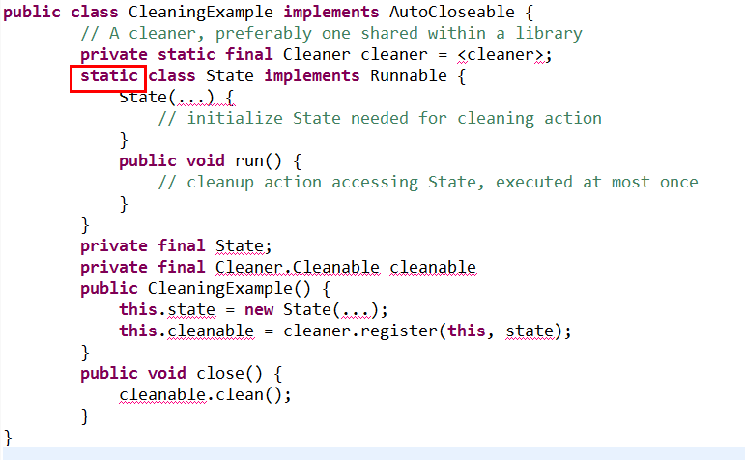

将State定义为static，就是为了避免普通的内部类隐含着对外部对象的强引用，因为那样会使外部对象无法进入幻象可达的状态。

强引用，软引用，弱引用，幻象引用有什么区别？具体使用场景是什么？
答：
不用的引用类型，主要体现的是对象不同的可达性状态和对垃圾收集的影响。
强引用(Reference)，常见的普通对象引用，只要还有强引用指向一个对象，就表明对象还“活着”，垃圾回收器是不碰这种对象，对于一个普通的对象，如果没有其他的引用关系，只要超过了引用的作用域或者显式地将相应引用赋值为null，就可以被垃圾收集了。（但是没必要过多的赋值null，可以把占用资源大，例如connection赋值为null）
软引用(SoftReference)，是一种相对于强引用弱化的一些引用，可以让对象豁免一些垃圾收集，只有当JVM认为内存不足时，才会去试图回收软引用指向的对象。软引用通常实现内存敏感的缓存，如果还有空闲内存，就可以暂时保留缓存，当内存不足时清理掉，这样就保证了缓存的同时，不会耗尽内存。
弱引用(WeakReference),该弱引用并不能让对象豁免垃圾回收，仅仅是提供了一种访问在弱引用状态下对象的途径。它可以用来构建一种没有特定约束的关系，比如，维护一种非强制性的映射关系，如果试图获取对象还在，就使用，否则重新实例化。是很多缓存实现的选择。
幻象引用(PhantomReference),不能通过它来访问对象，幻象引用仅仅是提供了一种确保对象被finalize以后，做某些事情的机制，比如，通常用来做所谓的Post-Mortern清理机制。

知识扩展：
- 对象可达性状态流转分析
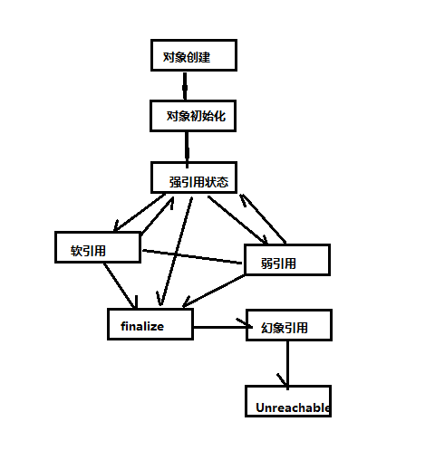
- 强可达（Strongly Reachable），就是当一个对象可以有一个或多个线程可以不通过各种引用访问到的情况，比如我们新创建一个对象，创建对象是强可达。
- 软可达(Softly Reachable),就是当我们只能通过软引用才能访问的对象状态。
- 弱可达（Weakly Reachable）,就是我们无法通过强引用或者软引用访问，只能通过弱引用访问时的状态。十分接近finalize状态的时机，当弱引用被清除的时候，就符合finalize条件。
- 幻象可达（Phantom Reachable），就是没有强，软，弱引用关联，并且finalize过了，只有幻象引用指向这个对象。
- 不可达(unreachable),意味着对象可以被清除。

所有引用类型，都是抽象类型java.lang.ref.Reference的子类，提供了get()方法
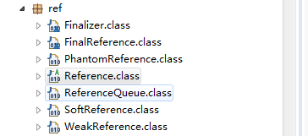
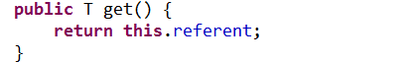
除了幻象引用(因为gei永远返回null)，如果对象还没有被销毁，都可以通过get方法获取原有对象，这样，利用软引用和弱引用，我们可以将访问到的对象，重新指向强引用。
如果我们错误的保持了强引用（比如，赋值给了static变量），那么对象可能就没有机会变回类似若引用的可达性状态，这样就产生了内存泄露。

- 引用队列(ReferenceQueue)使用
JVM在特定的时机会将引用enqueue到队列里，我们可以从队列里获取引用进行后续逻辑，尤其是幻象引用，get方法只返回null，如果再不指定引用队列，基本没有意义。利用引用队列，我们可以对象处于相应状态时，执行后面处理逻辑。
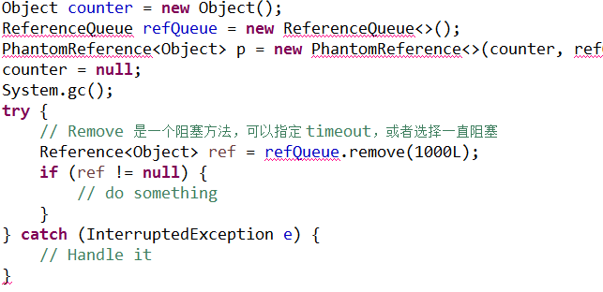

总结：在java语言中，除了基本数据类型外，其他的都是指向各类对象的对象引用：java中根据其生命周期的长短，将引用分为4类。
- 强引用
特点：我们平常典型编码Object obj = new Object()中的obj就是强引用个，通过关键字new创建的对象所关联的引用就是强引用个，当JVM内存空间不足，JVM陵园抛出OutOfMemoryError运行时错误，是程序异常终止，也不会考随意回收具有强引用的“存活”对象来解决内存不足的问题，对于一个普通的对象，如果没有其他的引用关系，只要超出了引用的作用域或者显式地将相应(强)引用赋值为null，就是可以垃圾收集的了，具体还要看垃圾回收策略。

- 软引用
特点：软引用通过SoftReference类实现，软引用的生命周期比强引用短一些，只有当JVM认为内存不足时，才会去试图回收软引用指向的对象：即JVM会确保在抛出OOM之前，清理软引用指向的对象。软引用可以和一个引用队列(ReferenceQueue)联合使用，如果软引用所引用的对象呗垃圾回收器回收，Java虚拟机就会把这个软引用加入到与之关联的引用队列中。后续，我们可以调用ReferenceQueue的poll方法来检查是否有它关系的对象被回收，如果队列为空，将返回null，否则返回队列中前面的一个Reference对象。
应用场景：软引用通常用来实现内存敏感的缓存。如果还有空间内存，就可以暂时保留缓存，当内存不足时清理掉，这样就保证了使用缓存同时，不会耗尽内存。

- 弱引用
特点：弱引用通过WeakReference类实现，弱引用的生命周期比软引用短，在垃圾回收器线程扫描所管辖的内存区域过程中，一旦发现了具有弱引用的对象，不管当前内存空间足够与否，都会回收它的内存。由于垃圾回收器是一个后台进程，因此不一定很快回收若引用的对象。弱引用可以和一个引用队列(ReferenceQueue)联合使用，如果弱引用所引用的对象被垃圾回收，Java虚拟机就会把这个弱引用加入到与之关联的引用队列中。
应用场景：适用于内存敏感的缓存。

- 幻象引用
特点：虚引用也叫幻象引用，通过PhantomReference类实现。无法通过虚引用访问对象任何属性或函数。幻象引用仅仅提供了一种确保对象被finalize以后，做某些事情的机制。如果一个对象仅持有虚引用，那么它就和没有任何引用一样，在任何时候都可能被回收，虚引用必须和引用队列联合使用。当垃圾回收器准备回收一个对象时，如果发现它还有虚引用个，就会在回收对象的内存之前，把这个虚引用加入到与之对应的关联引用队列中。程序可以通过判断引用队列中是否已经加入虚引用，来了解被引用的对象是否被垃圾回收，如果程序发现某个虚引用已经被加入了引用队列，那么就可以在所引用的对象的内存被回收之前采取一些程序行动。
应用场景：可以用来跟踪对象被垃圾回收器回收的活动，当一个虚引用关联的对象被垃圾收集器回收之前会收到一条系统通知。

理解Java字符串String,StringBuffer,StringBuilder有什么区别？
答：
- String
- String的创建机制
由于String在Java使用过于频繁，Java为了避免在一个系统中产生大量的String对象，引入了字符串常量池。运行机制：创建一个字符串时，首先检查池中是否有相同的字符串对象，如果有则不需要创建，直接从池中刚查找的对象引用；如果没有则新创建字符串对象，返回对象引用，并且将新创建的对象放入池中。但是new方法创建的String对象是不检查字符串常量池的，而是直接在堆区或者栈区创建一个新的对象，也不会把对象放入池中。上述原则只适用通过直接给String对象引用赋值的情况。
例如：String str1 = “123”;//通过直接量赋值方式，放入字符串常量池
String str2 = new String(“123”);//通过new方式赋值方式，不放入字符串常量池。
注意：
String提供了inern()方法，调用该方法时，如果常量池中包括了一个等于此String对象的字符串(equals比较)，则返回池中的字符串。否则，将此String对象添加到池中，并且返回池中对象的引用。

- String的特性

- 不可变。指String对象一旦生成，则不能再对其修改，不可变作用：当一个不可变对象被多项城共享，并且范围频繁时，可以省略同步和锁等待的时间，从而提高西能，降低多线程复杂度设计。
- 常量池优化，当2个String对象拥有相同的值，它们引用的是常量池中的同一个拷贝，可以节省空间。
- 编译时优化 String x = “a”+”b” String y =”ab” x==y;//true

- StringBuffer/StringBuilder
StringBuffer和StringBuilder都实现了AbstractStringBuilder抽象类，底层存储和String相同个，都是以一个char数组进行存储，不同点是StingBuffer/StringBuilder对象的值是可以改变的，并且值改变之后，对象引用不会发生改变；两者对象在构造过程中，首先按照默认大小16申请一个字符数组，由于会不断加入新数据，当超过默认大小，会创建一个更大的数组，并将原来的数组内容复制过来，丢弃原数组，因此对于较大对象的扩容会涉及大量的内存复制操作，如果能够预先评估大小，可以提升性能。
注意：StringBuffer是线程安全的，StringBuffer类中方法都会有Synchronize关键字同步，所以性能远低于StringBuilder。

应用场景：
- 在字符串内容不经常变化的场景优先使用String类；
- 频繁修改字符串，多线程下使用StringBuffer
- 频繁修改字符串，单线程下使用StringBuilder

动态代理是基于什么原理？
答：
反射机制是Java提供的一种基础功能，赋予程序在运行时自省(Introspect)的能力，通过反射我们可以直接操作类或者对象，比如：获取某个对象的类定义，获取类声明的属性和方法，调用方法或者构造对象，甚至可以运行时修改类定义。
动态代理是一种方便运行时动态构建代理机制，应用场景：包装RPC调用，面向切面编程(AOP); 实现动态代理：JDK自身提供主要是反射机制，还有更好性能字节码操作如ASM，Cglib，javassist等。

知识扩展：
- 反射机制：
Class，Filed，Method,Constructor可以操作类和对象的元数据对应（反射就是将Java类中的各种成分映射成对应的java类）; AccessibleObject.setAccessible(boolean flag)可以在运行时修改成员访问限制。
应用：例如O/R Mapping框架可以利用反射来自动生成setter，getter的逻辑。
绕过API访问控制，调用内部API去做事情，比如：自定义NIO框架需要显示地释放DirectBuffer。
- 动态代理
设计模式的代理机制，代理可以看做是对调用目标的一个包装，这样我们队目标代码的调用不是直接发生的，而是通过代理完成的，可以看作是装饰者模式。
代理的发展经过静态到动态的过程，
JDK代理，非常简单地实现了动态代理（首先是实现对应的InvocationHandler；然后，以接口来为被调用目标构建代理对象，代理对象简介运行调用目标，并提供额外逻辑插入），缺点：它是只能以接口为中心的。优点：依赖JDK，更稳定可靠，跟着JDK升级，代码简单。
Cglib动态代理采用的是创建目标类的子类的方式。优点：不用实现额外接口，只操作我们关心类，高性能。
动态代理的应用场景：RPC调用，日志，用户鉴权，全局性异常处理，性能监控，事务处理 等。

综合解释：
- 关于反射
反射最大的作用之一就是我们可以不在编译时知道某个对象的类型，而是在运行时通过提供完整的“包名+类名.class”得到
功能：
- 在运行时能判断任意一个对象所属的类。
- 在运行时能构造任意一个类的对象。
- 在运行时判断任意一个类所具有的成员变量和方法。
- 在运行时调用任意一个对象的方法。
也就是利用Java反射机制我们可以加载一个运行时才得知名称的class，获悉其构造方法，并生成其对象实体，能对其fields设置并唤其methods。

应用场景：
发射技术常用语各类通用框架中，因为为了保证框架的通用鑫个，需要根据配置文件加载不同的对象或类，并调用不同的方法。

特点：
反射会额外消耗一定的系统资源，发射调用方法可以忽略权限，会破坏封装性导致安全性问题。

- 动态代理
为其他对象提供一种代理用来控制这个对象的访问。在某些情况下，一个对象不适合或者不能直接引用另外一个对象，而代理对象可以在两者之间起一个中介作用。

静态代理和动态代理的区别？
动态代理，就是实现阶段不用关心代理谁，而是在运行阶段才指定代理哪一个对象，不确定。
静态代理，就是自己写代理类，确定代理谁。

int和Integer有什么区别？谈谈Integer的值缓存范围
答：
Int是8个原始数据类型中的整型数字，Integer是int对应的包装类，内部包含int类型的字段存储数据，并且提供基本操作，并且Java5中引入自动装箱和自动拆箱功能，可以根据上下文，进行自动转换。
Java5新增了静态工厂方法valueOf，在调用它的时候会利用缓存机制，默认缓存是-128~127之间；为啥利用缓存：根据实践，大部分数据操作都是集中在有限的较小的数据范围。

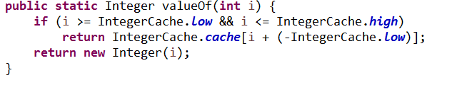

知识扩展：
1、理解自动装箱，拆箱
自动装箱和拆箱发生在编译阶段，生成的字节码是一致的。
装箱Integer.valueOf(),拆箱Integer.intValue().
Boolean ,Short,Byte,Character包装类都会进行缓存

建议必变无意中的装箱，拆箱行为。
比如性能敏感场合，创建10万个对象和10万个整数开销空间都不一样，对象头空间，处理数据速度
建议使用原始数据类型，数组，甚至本地代码实现，替换掉包装类，动态数组(如ArrayList)，避免创建过多的对象。(当然这里要保证性能和开发效率的平衡)

Java的对象都是引用类型，如果原始数据类型数组，它在内存里是一段连续的内存，而对象数组则不然，数据存储的是引用，对象往往是分散在存储在堆的不同位置，它导致了数据操作的抵消，无法利用cpu缓存机制
如果有线程安全的计算需要 建议使用AtomicInteger安全类，部分比较宽的基本数据类型，比如long，double在赋值的时候也会出现四字节赋值，不能保证原子操作。

对于Vector，ArrayList，LinkedList有何区别？
答：
Vector是Java早期提供的线程安全的动态数组，如果不需要线程安全，可以使用ArrayList，因为同步需要开销。Vector内部是使用对象数组来保存数据，可以根据需要自动的增加容量，当数组已满时，会创建新数组，并拷贝原有数组数据。Vector在扩容时会提高1倍；
ArrayList也是动态数组，不是线程安全的。ArrayList也是可以根据需要调整容量，Arraylist扩容会提高50%；
LinkedList底层是双向链表，所以不需要调整容量，不是线程安全的。
由于Vector和ArrayList作为动态数组，非常适合随机访问，插入和删除数据性能比较差，除了尾部操作，比如我们在中间位置插入一个元素，需要移动后续所有元素。
而LinkedList进行节点插入，删除会高效很多，但是随即访问性能比动态数组慢。

需要了解：
内部排序，至少掌握基础算法如归并算法，交换排序(冒泡，快排)，选择排序，插入排序等。
外部排序，掌握利用内存和外部存储处理超大数据集，理解过程和思路。

知识扩展：
集合框架的整体设计：
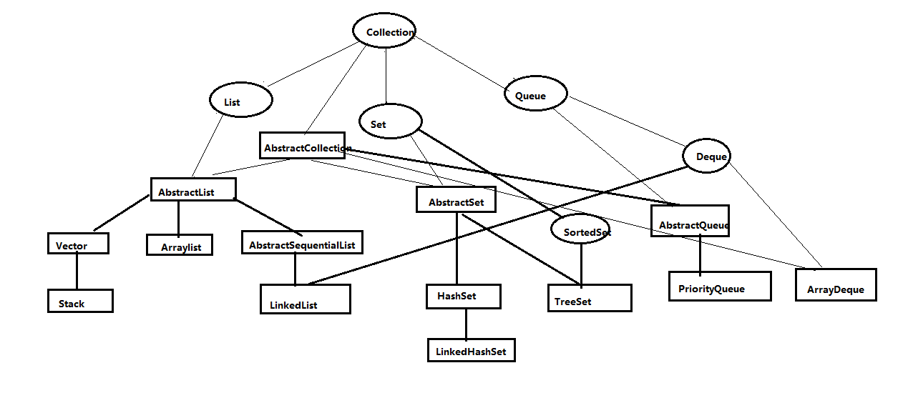
- List，有序集合，提供了方便的范文，插入，删除等操作
- Set，不允许重复元素，不存在两个对象equasl返回true，适用于保证元素唯一性
- Queue/Deque,标准队列实现，支持FIFO先进先出，LIFO后入先出，这里不包括BlockingQueue，因为通常是并发编程场合，所以放置在并发包里。

TreeSet默认利用TreeMap实现的，HashSet也是以HashMap实现的
基本特征：
- TreeSet 支持自然顺序访问，但是添加，删除相对低效；
- HashSet 则是利用哈希算法，哈希散列正常，可以提供常数时间的添加，删除包含等操作，不保证有序；
- LinkedHashSet，内部构建一个记录插入顺序的双向链表，提供按照插入顺序遍历的能力，性能略低于Hashset，因为要维护链表的开销。

Collections工具类，提供了一系列的synchronized方法。
Java提供默认排序算法Arrays.sort()还是Collections.sort(底层是调用Arrays,sort)
原始数据类型排序：双轴快速排序
对象数据类型排序：TimSort，思想是一种归并和二分插入排序结合的优化排序算法。
并行排序，多线程排序，可以用fork-join框架

Java提供了一些列的静态工厂方法，如List.of(),SetOf(),简化代码

小总结：
Vector、ArrayList、LinkedList均为线型的数据结构，但是从实现方式与应用场景中又存在差别。

1 底层实现方式
ArrayList内部用数组来实现；LinkedList内部采用双向链表实现；Vector内部用数组实现。

2 读写机制
ArrayList在执行插入元素是超过当前数组预定义的最大值时，数组需要扩容，扩容过程需要调用底层System.arraycopy()方法进行大量的数组复制操作；在删除元素时并不会减少数组的容量（如果需要缩小数组容量，可以调用trimToSize()方法）；在查找元素时要遍历数组，对于非null的元素采取equals的方式寻找。

LinkedList在插入元素时，须创建一个新的Entry对象，并更新相应元素的前后元素的引用；在查找元素时，需遍历链表；在删除元素时，要遍历链表，找到要删除的元素，然后从链表上将此元素删除即可。
Vector与ArrayList仅在插入元素时容量扩充机制不一致。对于Vector，默认创建一个大小为10的Object数组，并将capacityIncrement设置为0；当插入元素数组大小不够时，如果capacityIncrement大于0，则将Object数组的大小扩大为现有size+capacityIncrement；如果capacityIncrement<=0,则将Object数组的大小扩大为现有大小的2倍。

3 读写效率

ArrayList对元素的增加和删除都会引起数组的内存分配空间动态发生变化。因此，对其进行插入和删除速度较慢，但检索速度很快。
LinkedList由于基于链表方式存放数据，增加和删除元素的速度较快，但是检索速度较慢。

4 线程安全性

ArrayList、LinkedList为非线程安全；Vector是基于synchronized实现的线程安全的ArrayList。
需要注意的是：单线程应尽量使用ArrayList，Vector因为同步会有性能损耗；即使在多线程环境下，我们可以利用Collections这个类中为我们提供的synchronizedList(List list)方法返回一个线程安全的同步列表对象。

应用场景：
要实现一个晕计算任务调度系统。希望可以保证VIP客户的任务被优先处理，使用哪种数据结构实现？
用PriorityBLockingQueue或Disruptor，如果是真实场景要考虑高可用的能持久化方案。
参考银行窗口，同时三个窗口，就是三个队列，银行柜台就消费者线程，某个窗口vip优先，没有vip时也为普通客户服务，要有个dispatcher，要保证vio通道不需普通进入，vip柜台闲时从其他队列偷，

对比HashTable，HashMap，TreeMap有什么不同？
答：
HashTable 是早期Java提供的一个哈希表实现，本身是同步的，不支持null键和值；
HashMap 是应用更加广泛的哈希表实现，行为上和HashTable一致，主要区别是HashMap不是同步的，支持null键和值，是绝大部分利用键值对存取场景的首先。
TreeMap 则是基于红黑树的一种提供顺序访问的Map，和HashMap不同，它的get，put，remove之类操作是O(log(n))的时间复杂度，具体顺序可以由指定的Comparator来决定，或者根据键的自然顺序来判断。

Map简单类图：
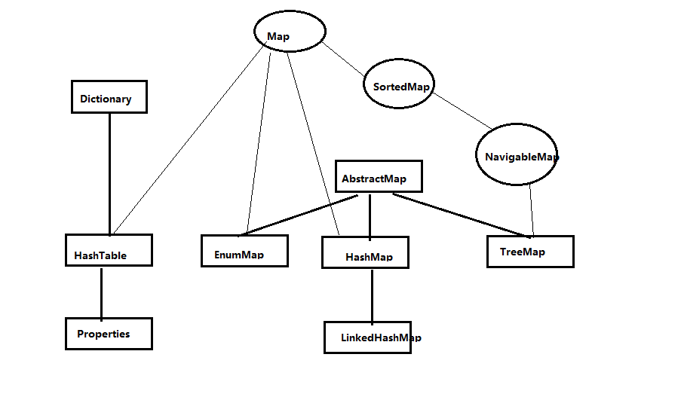
HashMap的性能表现非常依赖于哈希码的有效性，大部分使用Map的场景，通常是放入，访问或者删除，而对顺序没有特别要求，所以要掌握Hashcode和equals的基本约定。
- Equals相等，hashCode一定要相等
- 重写了hashCode也要重写equals
- hashCode要保持一致性，状态改变返回的哈希值仍然一致

LinkedHashMap 通常提供了遍历顺序符合插入顺序，它的实现是通过键值对维护一个双向链表，注意，通过特定构造函数，我们创建反映访问顺序的实例。
应用场景：我们构建一个空间占用敏感的资源池，希望可以自动将最不常访问的对象释放掉，可以使用LinkedHashMap提供机制实现。

TreeMap，它的整体顺序是由键的顺序关系解决，通过Comparator或Comparable来决定。

HashMap源码分析
- HashMap内部实现，2、容量(Capacity)和负载系统(load factor),3、树化
HashMap的内部结构，它可以看作是数组(Node<K,V>[] table)和链表结构组成的符合结构，数组被分为一个个桶(bucket)，通过哈希值决定了键值对在这个数组的寻址；哈希值相同的键值对，则以链表形式存储，如果链表大小超过阈值(TREEIFY_THRESHOLD,8),链表会改造为树形结构。

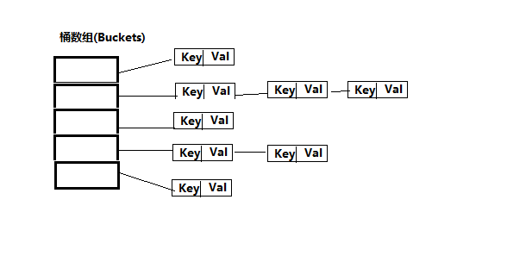
负载因子，容量，如何存取数据，null值如何存放

如何保证容器是线程安全的？ConcurrentHashMap如何实现高效地线程安全？
答：
传统集合框架，除了HashTable等同步容器，还提供了同步包装类，可以调用Collections工具类来获得一个同步的包装类如Collections.synchronizedMap,比较粗粒度的同步方式，
更加普遍的选择是利用并罚保提供的线程安全容量器
各种并发容器：比如ConcurrentHashMap，CopyOnWriteArrayList
安全队列：ArrayBlockingQueue,SynchronousQueue

ConcurrentHashMap如何实现高效？
- 分离锁实现，内部分段（Segment），使用ReentrantLock扩展实现，只锁定segment
- HashEntry 内部用volatile的value字段保证可见，Unsafe底层操作能力。

Synchronized已经被不断优化，可以不用过分担心性能差异，相比较ReentrantLock，可以减少内存消耗。

最近用ConcurrentHashMap的场景是，由于系统是一个公共服务，全程异步处理。最后一环节需要http rest主动响应接入系统，于是为了定制化需求，利用netty写了一版异步http clinet。其在缓存tcp链接时用到了。

Java提供了哪些IO方式？NIO如何实现多路复用？
答：
BIO(Blocking IO)，阻塞IO，交互方式是同步，阻塞方式；
NIO 非阻塞IO，提供了Channel，Selector，Buffer等抽象，进行构建多路复用个，同步非阻塞IO，同时提供了高性能操作方式。
AIO 异步非阻塞IO，基于事件和回调机制，应用操作直接返回，而不会阻塞在哪里，后台处理完成后，操作系统会通知相应程序进行后续工作。

知识扩展：
区分同步和异步 等待当前调用，回调，任务次序关系
区分阻塞和非阻塞 阻塞装填，满足条件，非阻塞是不管IO操作是否结束，直接返回，相应操作后台继续处理。

理解：
- IO ：文件，网络 比如socket通信
- 输入流、输出流
- Reader/Writer 字符集编码
- Buffer流，带缓冲区的流 flush
- 关闭流 closeable try-with-resource,try-finally

NIO的主要组成部分：
- Buffer 除了boolean类型，其它数据类型都提供相应Buffer
- Channel 是NIO中用来支持批量式IO的操作 File，Socket ，Channel更底层，可以通过Socket获取Channel
- Selector 是NIO多路复用的基础，检测到注册到Selector上的多个Channel中，是否有Channel处于就绪状态，进而实现了单线程对多Channel的高效管理，更底层
- Chartset 提供了相应的编解码器，ByteBuffer

NIO能解决什么问题？
BIO可以通过多线程实现多任务处理
NIO通过单线程轮询事件的机制，高效定位就绪的Channel，仅仅select阶段是阻塞的，可以有效避免大量客户端连接时，频发线程切换带来的问题，应用扩展加强。
AIO 基于事件，回调，处理Accept，Read等，类似于(Future,CompletionHandler)

Java有几种文件拷贝方式？哪一种最高效？
答：
- 利用java.io类库，直接为源文件构建FileInputStream，目标文件FileOutputStream
- 利用java.nio提供的transferTo或者transferFrom ，FileChannel 效率高，避免不必要的拷贝和上下文切换。
- Java提供的Files.copy

知识扩展：
- 拷贝实现机制：用户态空间，内核态空间，BIO和NIO拷贝的区别
- NIO的buffer
- Direct Buffer和垃圾收集 ，堆外内存，本地IO，System.gc(),显式释放，JVM的参数设置

谈谈接口和抽象类有什么区别？
答：
接口是对行为的抽象，是抽象方法的集合，利用接口可以达到API和实现分离的目的，接口不能实例化，不能包含任何非常量成员，没有非静态方法实现，也就是说要么是抽象方法，要么是静态方法。
抽象类是不能实例化的类，用abstract修饰的class，主要目的是代码重用，抽象类大多用于抽取相关java类的公用方法实现或者公共成员变量，然后通过继承的方式达到代码复用的目的。

知识扩展：
Java不支持多继承；java8以后，接口也是可以有方法实现，支持default method的支持，也是为了避免子类实现一样的重复代码。
面向对象设计：
封装：封装实现细节
继承：紧耦合
多态：重写，重载，向上转型
设计原则：
- 单一原则：类或者对象最好只有单一职责。
- 开关原则：设计要对扩展开发，对修改关闭，就是尽量避免因为新增同类功能而修改已有的实现。（工厂方法）
- 里氏替换：进行继承关系抽象时，凡是可以用父类或者基类的地方，都可以用子类替换。
- 接口分离：单一功能接口，将行为解耦
- 依赖反转：实体应该依赖抽象而不是实现，解耦合

谈谈你知道的设计模式？请手动实现一个单例模式，Spring等框架中使用了哪些设计模式？
答：
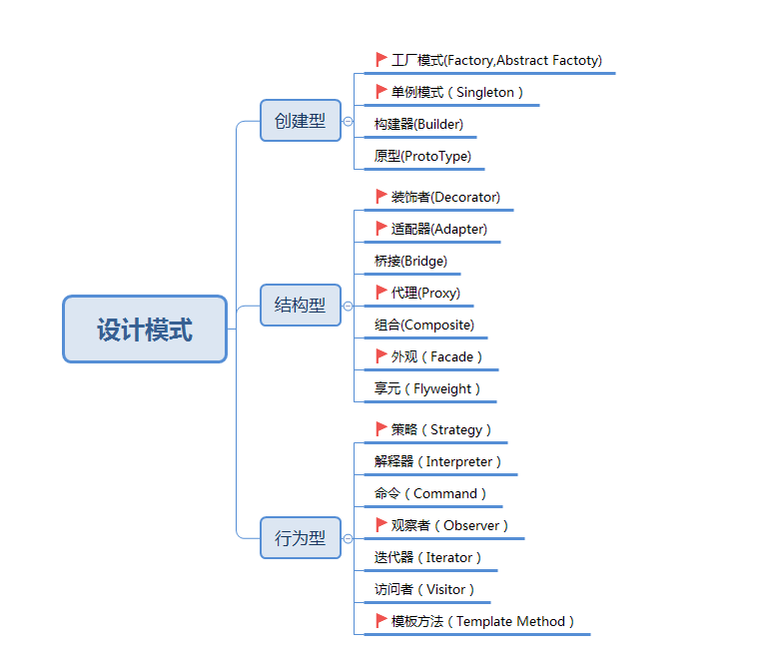
创建者模式【是对对象创建过程的各种问题和解决方案】
结构型模式【是针对软件设计结构的总结，关注类，对象继承，组合方式的实践经验】
行为型模式【是从类或对象之间交互，职责划分等角度总结的模式】

识别装饰器模式，可以通过识别类设计特诊来进行判断，也就是其类构造函数以相同的抽象类或者接口为输入参数，尤其IO框架，InputStream
构建器模式：可以优雅地解决构建复杂对象的麻烦，尤其输入的参数组合较多

双检锁的单例模式【线程安全】
Volatile 提供可见性，保证getInstance返回的是初始化完全的对象。
私有构造器
同步前进行null判断
直接在class级别进行同步，保证线程安全

参考Java.lang.Runtime，静态实例声明为final

Spring中设计模式：
- BeanFactory和ApplicationContext应用工厂模式
- 在Bean的创建中，Spring也为不同的scope定义对象，提供单例和原型等模式
- AOP使用了代理模式，装饰器模式，适配器模式等
- 各种事件监听器，是观察者模式
- 类似JdbcTemplate应用了模板模式。

18、Synchronized和ReentrantLock有什么区别？有人说Synchronized最慢，这话靠谱吗？
答：
Synchronized是Java内建的同步机制，提供互斥和可见性，当一个线程已经获取当前锁，其他试图获取的线程只能等待或者阻塞在那里。修饰方法，特定代码块
ReentrantLock，翻译为再入锁，通过lock()获取锁，书写更灵活，加锁更细粒度话，实现公平锁和非公平锁，默认不公平，读写锁，必须要手动调用unlock释放锁。

知识扩展：
线程安全是一个多线程下正确性的概念，保证多线程环境下共享的，可修改的状态的正确性，状态可以看作数据。
如果状态不是共享，或者不是可以修改的，就不存在线程安全问题
解决线程安全分发：
- 封装，将对象内部状态封装保护起来
- 不可变
基本特征：
- 原子性， 中途不会被修改
- 可见性 ， 写回主存
- 有序性，指令重排
ReentrantLock提供：
条件变量 Condition对象 对应 wait，notify,notifyAll
BlockingQueue存取

- synchronized底层如何实现？什么是锁的升级，降级？
答：
Synchronized代码块是由一对monitorenter/monitorexit指令实现的，Monitor对象是同步的基本实现单元。完全是依靠操作系统内部的互斥锁。
JVM进行优化后，提供了三种不同的Monitor实现，也是常说的三种不同的锁：偏斜锁，轻量级锁，重量级锁，大大改进了性能。
所谓锁的升级，降级，就是JVM优化synchronized运行的机制，当JVM检测到不同的竞争状况时，会自动切换到适合的锁实现，这种切换就是锁的升级，降级。
当没有竞争出现时，默认会使用偏斜锁，JVM会利用CAS操作，在对象头上的Mark Word部分设置线程ID，以表示这个对象偏向于当前线程，所以并不涉及真正的互斥锁，因为大部分场景中对象生命周期最多会被一个线程锁定，使用偏斜锁可以降低无竞争开销。
如果有另外的线程试图锁定某个已经被偏斜过的对象，JVM就需要撤销偏斜锁，并切换到轻量级锁实现。轻量级锁依赖CAS操作Mark Word来试图获取锁，如果重试成功，就使用普通的轻量级锁，否则，进一步升级为重量级锁。
锁降级会当JVM进入安全点的时候，会检查闲置的Monitor，然后试图进行降级。

知识扩展：
由于synchronized是jvm内部锁，代码实现在JVM的代码中

自旋锁:竞争锁的失败的线程，并不会真实的在操作系统层面挂起等待，而是JVM会让线程做几个空循环(基于预测在不久的将来就能获得)，在经过若干次循环后，如果可以获得锁，那么进入临界区，如果还不能获得锁，才会真实的将线程在操作系统层面进行挂起。

适用场景:自旋锁可以减少线程的阻塞，这对于锁竞争不激烈，且占用锁时间非常短的代码块来说，有较大的性能提升，因为自旋的消耗会小于线程阻塞挂起操作的消耗。
如果锁的竞争激烈，或者持有锁的线程需要长时间占用锁执行同步块，就不适合使用自旋锁了，因为自旋锁在获取锁前一直都是占用cpu做无用功，线程自旋的消耗大于线程阻塞挂起操作的消耗，造成cpu的浪费。

一个线程两次调用start()方法会出现什么情况？谈谈线程的生命周期和状态转移。
答：
线程是不允许调用两次，编译会报错。关于线程生命周期的不同状态，使用公共内部枚举类型java.lang.Thread.State。
- 新建（new） ：没有启动
- 就绪（runnable）：在就绪队列排队，等待分配的CPU
- 运行（running）：无法表示出来
- 阻塞（blocked）：等待锁，阻塞状态
- 等待（waiting）：等待其他线程采取操作，常见生产者-消费者，thread.join
- 计时等待（timed_wait）：超时条件等待
- 终止（terminated）：结束

线程是系统调度的最小单元，一个线程可以包含多个线程，作为任务的真正运行者，有自己的栈（stack），寄存器（register），本地存储（thread local）等，会和进程内其他线程共享文件描述符，虚拟地址空间等。
线程分为内核线程，用户线程
改变线程状态主要是1、线程自身的方法：start,join,yeid;2基类Object提供了wait/notify/notifyAll,3、并发类工具如Countdownlatch.await()

守护线程Daemon Thread

ThreadLocal 提供了一种保存线程私有信息的机制因为某在整个线程生命周期内有效，所以可以方便地再一个线程关联的不同业务模块之间传递信息，比如事务ID，Cookie等上下文相关信息。
它的实现结构：数据存储在ThreadLocalMap，内部条目是弱引用，当Key为null时，该条目就变成了“废弃条目”，相关“value”的回收，但是弱引用通常和引用队列配合清理机制使用，ThreadLocal并没有自动清理，它的废弃项目的回收依赖于显示地出发，否则就要等待线程结束，进而回收相应ThreadLocalMap，这就是很多OOm的来源，所以建议，应用一定要自己负责remove，并且不要喝线程池配合，因为worker线程往往是不会退出的。

什么情况下Java程序会产生死锁？如何定位，修复？
答：
死锁是一种特定的程序状态,在实体之间，由于循环依赖导致彼此一直处于等待之中，没有任何个体可以继续前进。死锁不仅仅是在线程之间会发生，存在资源独占的进程之间同样也可能出现死锁。通常说的是多线程下的死锁，指两个或多个线程之间，由于互相持有对方需要的锁，而永久处于阻塞的状态。
定位死锁的常见方式:jstack获取线程栈，定位依赖关系，进而找到死锁；jconsole

区分线程状态-》查看等待目标-》对比Monitor等持有状态
如何在编程中尽量预防死锁？
- 互斥条件
- 循环依赖关系
- 避免使用多个锁
- 如果使用多个锁，尽量设计好锁获取的顺序
- 使用带超时的方法

如何诊断死循环导致其他线程一直等待的问题？
答：可以通过linux下top命令查看cpu使用率较高的java进程，进而用top -Hp pid 查看该java进程下cpu使用率较高的线程，然后，转换成16进制，再用jstack命令查看，定位代码。
Top 1/H
Jstat -gcutil pid 1000 5 看一下GC情况
Jstack pid > /homde/dump
将线程id 转16进制 printf “%x\n” 线程id

Java并发包提供了哪些并发工具类？
答：
- 提供了比Synchronized更加高级的各种同步结构，包括CountdownLatch，CyclicBarrier，Semaphore，Exchanger等，可以实现更加丰富多线程操作；
- 各种线程安全容器，如ConcurrentHashMap，有序的ConcurrentSkipListMap，或者快照机制，实现线程安全的动态数组CopyOnWriteArrayList等。
- 各种并发队列，如BlockingQueue实现，如ArrayBlockingQueue，SynchroousQueue，或者针对特定场景的PriorityBlockingQueue等；
- 强大的Executor框架，创造不同类型的线程池，调度任务运行等

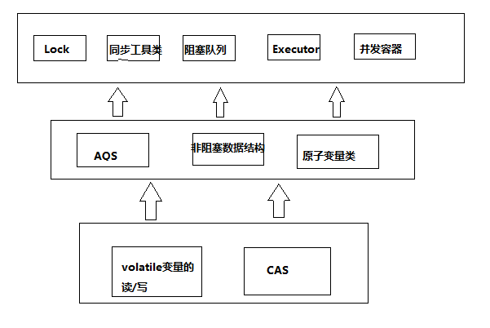
并发工具类：
  - CountdownLatch，允许一个或者多个线程等待某些操作完成；
  - CyclicBarrier，一种辅助性的同步结构，允许多个线程等待到达某个屏障，再一起执行
  - Semaphore，信号量，就像红绿灯指挥一批多少人去过马路
  - Exchanger，交换者，用于线程间数据交换，提供一个同步点，两个可以交换数据，比如核对账；

CountDownLatch和CyclicBarrier的区别？
- CountDownLatch是不可以重置的，无法重用，而CyclicBarrier可以重用
- CountDownLatch操作组合是countDown/await.操作的是事件；
- CyclicBarrier操作是组合，则就是await，并进行自动重置，侧重点是线程，等待并发线程结束，手动重置会出现等待线程打扰，抛出异常。

线程安全并发容器：
如果我们应用侧重于Map放入或者获取的速度，而不在乎顺序，大多推荐使用ConcurrentHashMap，反之使用ConcurrentSkipListMap；如果对大量数据进行非常频繁的修改，ConcurrentSkipListMap也可能表现出优势。
非并发情况下无顺序采用HashMap，有顺序采用TreeMap。
两个CopyOnWrite，其实CopyOnWriteArraySet是通过包装CopyOnWriteArrayList来实现的；
CopyOnWrite原理是，任何修改操作，如add,set,remove都会拷贝原素组，修改后替换原数组，这种数据结构适合读多写少场景，不然修改的开销还是很大。

谈谈你对java并发包中的ConcurrentLinkedQueue和LinkedBlockingQueue有什么区别？
答：
Concurrent类型基于lock-free，在常见的多线程访问场景，一般可以提高吞吐量。
LinkedBlockingQueue内部则是基于锁，并提供了BlockingQueue的等待性方法。

- Concurrent类型没有类似CopyOnWrite之类容器相对较重的修改开销；
- 弱一致性，当迭代器遍历时，Concurrent容器发生了修改，迭代器仍然可以继续遍历；
- 同步容器常见行为”fail-fast”，检测到容器在遍历过程发生修改，则抛出ConcurrentModificationException异常，不再继续遍历；
- Size操作的准确性不一定100%准确

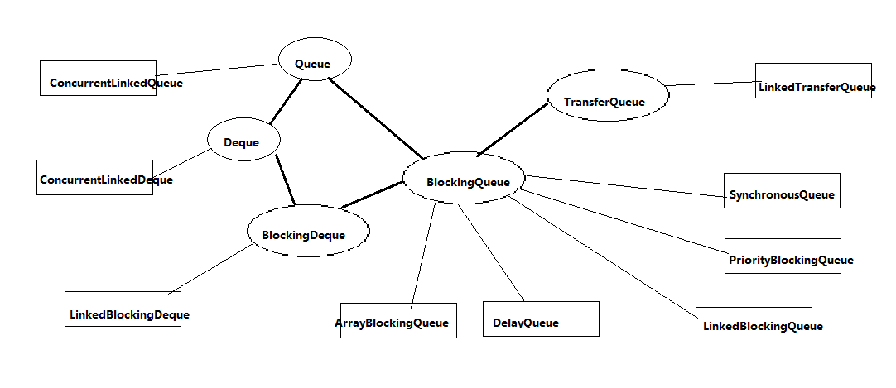
Deque侧重点是支持队列头尾部进行插入和删除。
绝大部分Queue都是实现了BlockingQueue接口，在常规对垒操作基础上，Blocking以为这提供了特定的等待性操作，获取(take)等待元素进队，或者插入(put)等待队列出现空位。

哪些是有界队列哪些是无界队列？
有界队列：
      - ArrayBlockingQueue ，内部以final数组保存数据，需要制定容量；（ReetrantLock锁，NotEmpty，NotFull都是同一个再入锁的条件变量）
      - LinkedBlockingQueue，没有指定容量，默认设置为Integer.MAX_VALUE；（改变了锁操作粒度，头，尾使用不同的锁处理）
无界队列：
PriorityBlockingQueue：支持优先级排序的无界阻塞队列；
DelayedQueue：使用优先级队列实现的无界阻塞队列；
LinkedTransferQueue：有链表结构组成的无界阻塞队列；
SynchronousQueue：不存储元素的阻塞队列。（Java6中，利用CAS替换了原有锁逻辑，同步开销变小，是Executors.newCachedTreadPool()默认队列）。

ConcurrentLinkedQueue 则是基于CAS无锁技术，不需要每个操作时加锁。

队列的使用场景：典型的生产者消费者模型
日常开发中，各种队列如何选择：
- 考虑到队列边界的要求：ArrayBlockingQueue有明确的容量限制，LinkedBlockingQueue取决于我们是否创建指定，SynchronousQueue不缓存任何元素
- 空间利用：数组结构的ArrayBlockingQueue比LinkedBlockingQueue紧凑，因为不需要创建节点，初始化化分配阶段需要一段连续空间，所以初始化内存比较大；
- 通用场景：LinkedBlockingQueue的吞吐量一般犹豫ArrayBlockingQueue,因为它实现了更细粒度的锁操作。
- 需要两个线程接力性(Handoff)，countdownlatch，synchronousQueue也可以将线程间协调和数据统一起来。
- 尤其在队列元素较小的场景，synchronousQueue的性能更好。

Java并发类库提供的线程池有哪几种？分别有什么特点？
答：
线程不能够重复启动，创建或者销毁线程存在一定的开销，所以利用线程池技术来提高线程利用率，简化线程管理。
利用Executors提供的通用线程池创建方法，创建不同配置线程池，主要是ExecutorService或者不同的初始化参数。5种不同线程池：
- newCachedThreadPool(), 用来处理大量段时间工作任务的线程池，特点：会试图缓存线程重用，无缓存线程则创建新的工作线程，闲置超过60秒终止移除换缓存，这种线程池不会消耗什么资源，其内部使用SynchronousQueue作为工作队列。
- newFixedThreadPool(int nThreads),重用指定数目的线程，使用无界队列，维持这个数目的工作线程。
- newSingleThreadExecutor(),工作线程数目是1，操作一个无界的工作队列，保证所有任务都被顺序执行。
- newsSIngleThreadScheduledExecutor()和newScheduledThreadPool(int corePoolSize),创建的是ScheduledExecutorService，进行定时或周期性工作调度，区别单一线程还是多线程
- newWorkStealingPool(ing parallelism),java8加入 内部构建ForkJoinPool，利用工作窃取算法，并行地处理任务，不保证处理顺序。

知识扩展：
- ExecutorService，shutdown方法，返回Future的submit方法，Callable解决Runnable无法返回结果问题。
- 线程池内部工作过程：
  - 工作队列 blockingqueue
  - 内部线程池，工作线程Workder，基于AQS实现
  - ThreadFactory 创建线程
  - 任务拒绝策略， 丢弃，排队，丢弃最老

- 线程池实战：
    - 避免任务堆积，如果线程处理速度跟不上入队的速度 newFixedThreadPool
    - 避免过度扩展线程
    - 避免在线程池中使用ThreadLocal
    - 避免死锁

- 线程池大小选择
    - 计算密集型： CPU核数或者cpu核数+1
    - IO密集型 ： 线程数=CPU核数*（1+平均等待时间/平均工作时间）或者*6

AtomicInteger底层实现原理是什么？如何在自己的产品代码中应用CAS操作？
答：
AtomicInteger是对int类型的一个封装，提供了原子性的访问和更新操作，原子性操作的实现是基于CAS（compare and swap）技术。
所谓CAS，是一些列操作的集合，获取当前的数值，进行一些运算，利用CAS指令试图进行更新，如果当前数值未变，代表没有其他线程进行并发修改，则更新成功个，否则，可能出现不同的选择，要么进行重试，要么返回一个成功或者失败的结果。
内部属性依赖Unsafe提供底层能力，进行操作，以volatile的value字段，保证可见性。
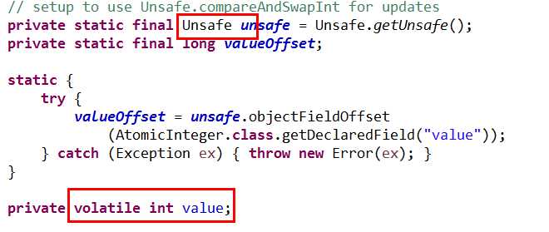
Unsafe利用value字段的内存地址偏移，直接完成操作。

因为getAndIncrement需要返回数值，所以需要添加重试逻辑。
而类似compareAndSet返回boolean类型函数，因为其返回值表现，不需要重试。
JDK1.7版本
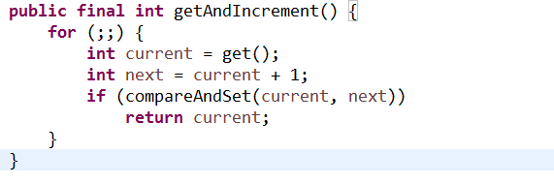
源码中for循环的第一步先取得AtomicInteger里存储数值，第二步对AtomicInteger的当前数值进行加1操作，关键的第三步调用compareAndSet方法来进行原子更新操作，该方法先价差当前数值是否等于current，等于以为这AtomicInteger的值没有被其他线程修改过，则将AtomicInteger的当前数值更新成next的值，如果不等compareAndSet方法会返回false，程序会进入for循环重新进行compareAndSet操作。

JDK1.8版本
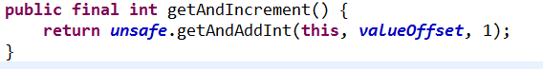
CAS是java并发的lock-free机制的基础。

知识扩展：
关于CAS的使用，
优化使用原子数据类型+AtomicFiledUpdater替换AtomicLong，atomic包下的LongAdder，在高度竞争下，可能性能不AtomicLong更佳，本质空间换时间，
CAS的缺点：大部分重试只会发生一次，意外情况下自旋，空耗费CPU，
ABA问题：CAS是更新比较前值，如果期间发生A->B->A导致不合理的修改，解决是AtomicStampedReference工具类引入类似版本号
AQS （AbstractQueuedSynchronizer），是java并发包中，实现各种同步结构和部分其他组成单元（如线程池中的Worker）的基础。
为什么要AQS，从原理上一种同步结构往往是利用了其他的结构实现的，利用AQS构建同步结构提供范本。
AQS内部数据和方法：
- 一个volatile的整型表状态
- 一个先入先出(FIFO)的等待线程队列，实现多线程间竞争和等待，是AQS核心之一
- 各种基于CAS的基础操作方法，以及各种期望具体同步结构实现acquire/release方法
ReentrantLock 内部通过扩展AQS实现Sync类型，以AQS的state来反映锁的持有情况。

1、synchronized在JVM中是会进行锁升级和降级的，并且是基于CAS来掌握竞争的情况，在竞争不多的情况下利用CAS的轻量级操作来减少开销。
2、而AQS也是基于CAS操作队列的，位于队列头的节点优先获得锁，其他的节点会被LockSupport.park()起来（这个好像依赖的是操作系统的互斥锁，应该也是个重量级操作）。
我觉得这两种方式都是基于CAS操作的，只是操作的对象不同（一个是Mark Word，一个是队列节点），当竞争较多时，还是不可避免地会使用到操作系统的互斥锁。然而，我再测试这两者的性能时，在无竞争的情况下，两者性能相当，但是，当竞争起来后，AQS的性能明显比synchronized要好

请介绍类加载过程，什么是双亲委派模型？
答：
一般我们把Java的类加载过程分为三个主要步骤：加载，链接，初始化
- 加载（Loading），它是将字节码数据从不同的数据源读取到JVM中，并映射为JVM认可的数据结构（Class对象），数据源：jar文件，class文件，网络数据源等；如果不是ClassFile结构，会抛出ClassFormatError。可自定义类加载器。
- 链接（Linking），它是核心步骤，把原始的的类定义信息平滑转化入JVM运行过程，细分三个步骤：
- 验证（Verification），验证字节信息是否符合JVM规范；
- 准备（Preparation），创建类或接口中的静态变量，并初始化静态变量的初始值，主要是分配内存空间；
- 解析（Resolution）,将常量池中的符号引用替换为直接引用，类，接口，方法，字段等解析；
- 初始化（Initialization），真正去执行类初始化的代码逻辑，包括静态字段赋值动作，以及执行类定义中静态初始化块内的逻辑，编译器在编译阶段就会把这部分逻辑整理好，父类型的初始化逻辑优先当前类型的逻辑。

双亲委派模型：当前类加载器（ClassLoader）试图加载某个类型的时候，除非父加载器找不到对应类型，否则尽量将这个任务交给当前加载器的父加载器去加载，使用委派模型优点是避免重复加载，和保证安全。

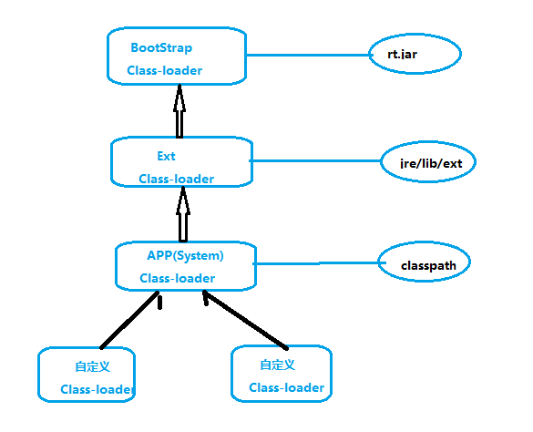

有哪些方法可以在运行时动态生成一个Java类？
答：
开发者编写java代码，调用javac编译成class文件，通过类加载机制载入JVM，就成为应用运行时可以使用的Java类了。
利用java程序生成一段源码，保存到文件直接调用ProcessBuilder启动javac进行，将上面生成文件输入，进行编译，利用类加载器，在运行时加载即可
好一点的方法，使用Java Compiler API
利用字节码操作工具和雷虎来实现，ASM，Javassist，cglib等。

知识扩展：
类从字节码到Class对象的装换，类加载通过defineClass
动态代理技术
字节码操作技术，应用场景：
- 动态代理
- 各种Mock框架
- ORM框架
- IOC容器
- 部分Profiler工具，或者运行时诊断工具
- 生成形式化代码工具

谈谈JVM内存区域的划分，哪些区域可能发生OutOfMemoryError？
答：
程序计数器：会存储当前线程正在执行的Java方法的JVM指令地址；
Java虚拟机栈：对应一次次方法调用，压栈和出栈，栈帧中存储局部变量，操作数，动态链接，方法正常退出或者异常退出的定义等；线程私有
堆：存放Java对象和数组，新生代，老年代，线程共享；
方法区：线程共享，存储所谓元数据（Meta），Java8 没有，放入堆中元数据，用于存储：类结构信息，运行时常量池，字段，静态方法 等；永久代；非堆
本地方法栈：支持对本地方法（Native）调用

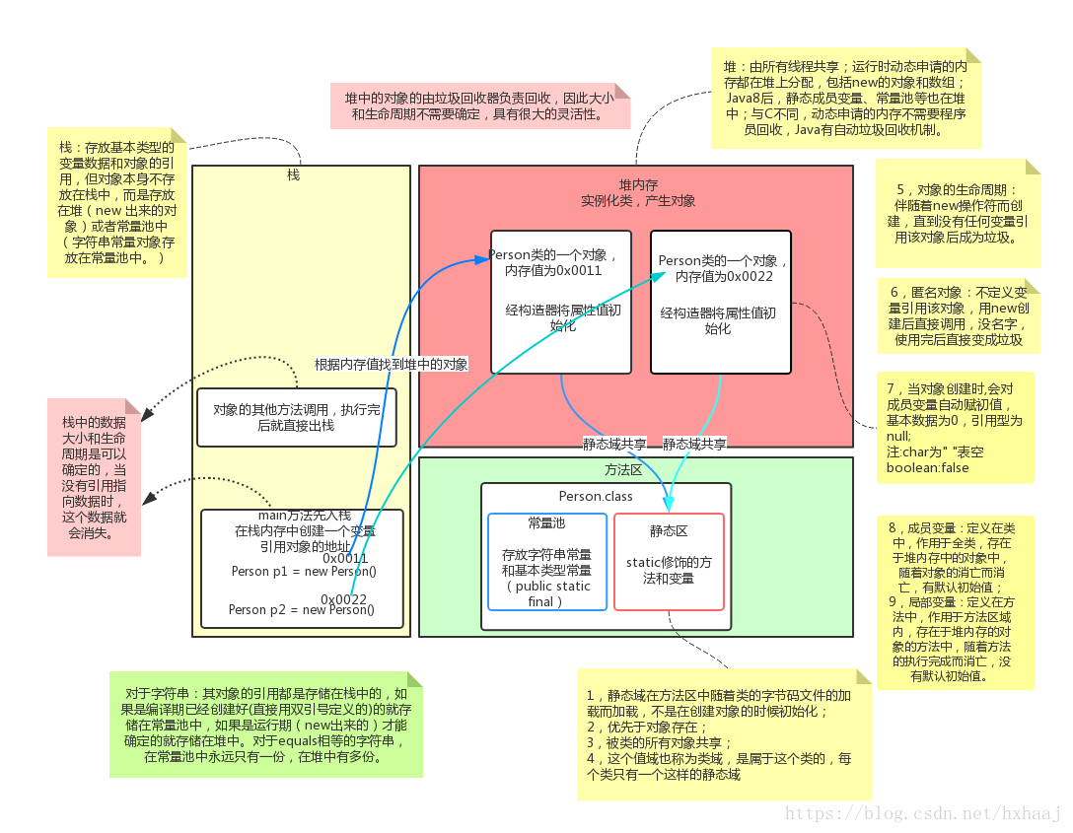

知识扩展：
直接内存（Direct Memory）：Direct Buffer所直接分配的内存，容易出现问题，堆外内存，OOM才会回收
JVM本身是本地程序，需要其他内存完成各种任务，如JIT Compiler编译优化到Code Cache中，GC程序
OOM的简单总结：
- 程序计数器不会发生，其他区域都有可能因为空间不足发生：
- 堆内存不足
  - 内存泄露
  - 堆设置不合理
- 栈异常StackOverFlowError，不断进行递归调用
- 方法区异常 intern()方法
做FULL GC

如何监控和诊断JVM堆内和堆外内存使用？
答：
1、图形化工具：使用Jconsole，VisualVM
2、命令工具：
查看堆，方法区使用：jstat，jmap（坑：先做一次fullGC）
GC日志
查看栈：jstack
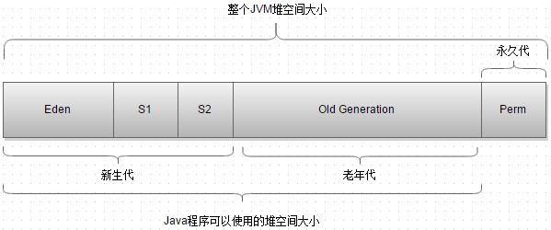
知识扩展：
- 新生代
1个Eden区域，两个Survior，有时候也叫from，to；发生minor GC，
为啥要surivior是为了防止内存的碎片化，并进一步清理无用对象。
- 老年代
防止“活着老”对象，通常是Survivor区域拷贝过来对象，特殊对象比较大，Eden区没有连续空间，也会直接分配老年代；
- 永久代
存储类元数据，常量池，inter字符串缓存，静态方法
- 直接内存
DirectBuffer NIO
无法创建更多的本地线程， 堆外内存太少

Java常见的垃圾收集器有哪些？
答：
- Serial GC，垃圾收集工作是单线程，client模式
- ParNew GC, 新生代GC实现，多线程版
- CMS（Concurrent Mark Sweep） GC，并发标记清除算法，目的是尽量减少停顿时间，存在内存碎片化的问题，会导致在长时间运行下发生Full GC，导致恶劣的停顿，并发会导致占用CPU资源，和用户线程争抢。
- Paralle GC，server模式JVM的默认GC选择，称为吞吐量优先的GC，其特点是新生代和老年代GC都是并行进行的
- G1 GC 这是一种兼顾吞吐量和停顿时间的GC实现， JDK9默认GC，Region划分，使用复制算法

知识扩展：
常见垃圾回收算法：
  - 复制算法（Copying），将活着对象复制到to区域，拷贝过程中对象顺序防止，避免内存碎片化，代价是提前预留空间，有一定浪费；G1还要维护Region之间对象引用。
  - 标记-清除（Mark-Sweep）算法，先进行标记工作，标记出所有要回收的对象，然后进行清除，缺点：标记清除效率有限，内存碎片化，不适合特别大的堆；
  - 标记-整理（Mark-Compact）算法，类似标记-清除，避免内存碎片化，会在清理过程中将对象移动，确保移动后对象占用连续的内存空间。

对于对象实例收集，主要两种基本算法：引用计数和可达性分析

JVM提供的收集器较多，特征不一，适用于不同的业务场景：

Serial收集器：串行运行；作用于新生代；复制算法；响应速度优先；适用于单CPU环境下的client模式。
ParNew收集器：并行运行；作用于新生代；复制算法；响应速度优先；多CPU环境Server模式下与CMS配合使用。
Parallel Scavenge收集器：并行运行；作用于新生代；复制算法；吞吐量优先；适用于后台运算而不需要太多交互的场景。

Serial Old收集器：串行运行；作用于老年代；标记-整理算法；响应速度优先；单CPU环境下的Client模式。
Parallel Old收集器：并行运行；作用于老年代；标记-整理算法；吞吐量优先；适用于后台运算而不需要太多交互的场景。
CMS收集器：并发运行；作用于老年代；标记-清除算法；响应速度优先；适用于互联网或B/S业务。

G1收集器：并发运行；可作用于新生代或老年代；标记-整理算法+复制算法；响应速度优先；面向服务端应用。

谈谈你的GC调优思路？
答：
清楚调优的目标，从性能的角度看是三个方面：内存占用，延时，吞吐量；通常会关注其中一两个方面。
基本调优思路：
- 理解应用需求和问题，如响应时间200ms，一定的吞吐量
- 掌握JVM和GC的状态 ，jstat，GC日志
- GC收集器是否合适

1,首先通过printgcdetail 查看fullgc频率以及时长
2,通过dump 查看内存中哪些对象多，这些可能是引起fullgc的原因，看是否能优化
3,如果堆大或者是生产环境，可以开起jmc飞行一段时间，查看这期间的相关数据来定位问题
4、CPU飙升可以看看jstack

Java内存模型中的happen-before是什么？
答：
Happen-before关系，是Java内存模型中保证多线程操作可见性机制，具体表现顺序如：synchronized，volatile，lock操作顺序等。
例如：
- 线程内执行的每个操作，保证基本的程序顺序
- 对于volatile变量，对它的写操作，保证happen-before在随后对该变量的读取操作
- 对于一个锁的解锁操作，保证happen-before加锁操作。
- 对象构建完成，保证happen-before于finalizer的开始动作。
Happen-before存在传递性 a-b和b-c 那么a-c成立
不仅仅是执行时间的保证，包括对内存读，写顺序的保证

知识扩展：
可从四个维度去理解JMM

1 从JVM运行时视角来看，JVM内存可分为JVM栈、本地方法栈、PC计数器、方法区、堆；其中前三区是线程所私有的，后两者则是所有线程共有的

2 从JVM内存功能视角来看，JVM可分为堆内存、非堆内存与其他。其中堆内存对应于上述的堆区；非堆内存对应于上述的JVM栈、本地方法栈、PC计数器、方法区；其他则对应于直接内存

3 从线程运行视角来看，JVM可分为主内存与线程工作内存。Java内存模型规定了所有的变量都存储在主内存中；每个线程的工作内存保存了被该线程使用到的变量，这些变量是主内存的副本拷贝，线程对变量的所有操作（读取、赋值等）都必须在工作内存中进行，而不能直接读写主内存中的变量

4 从垃圾回收视角来看，JVM中的堆区=新生代+老年代。新生代主要用于存放新创建的对象与存活时长小的对象，新生代=E+S1+S2；老年代则用于存放存活时间长的对象

如何写出Java安全代码？
答：
避免缓冲区溢出（a+b<c 改为 a<c-b）
不要在敏感信息包含在异常信息中，加密信息
敏感信息不要被序列化，tansient关键字保护起来
反序列化，实现与对象构建安全检查和数据校验
按照Java开发手册。

最近项目在改安全问题，主要遇到的有：SQL注入，IO流没有关闭，使用不安全Random，重定向Url合法性没做检验，上传文件前后端没做文件大小类型校验。通过反射方式访问私有方法。日志包含敏感信息，没有禁止除GET,POST以外的HTTP请求等等
jdk新版中 random升级很多，例如基于DRBG的实现，值得尝试

谈谈Mysql支持的事务隔离级别，以及悲观锁和泪管所的原理和应用场景？
答：
所谓隔离级别，就是在数据库事务中，为了保证并发数据读写的正确性而提出的定义。
常见的MySQL InnoDB引擎，是基于MVCC（Multi-Versioning Concurrency Control）和锁的复合实现，隔离级别由低到高分为四个：
- 读未提交(read uncommitted)，就是一个事务能够看到其他事务尚未提交的修改，允许脏读；
- 读已提交（read committed）,事务可以看到其他事务已经提交的修改，保证不会看到中间状态，不会出现脏读，不能保证再次读取时能够获取同样的数据，就是允许其他事务并发修改数据，允许不可重复读和幻象读出现；
- 可重复读（Repeatable reads），保证同一个失误多次读取的数据时一致的，这是InnoDB默认隔离级别，不会出现幻象读。
- 串行化（Serializable），并发事务之间是串行化的，意味着读取需要获取共享读锁，更新需要获取排他写锁，如果有Where 还会获取区间锁。

悲观锁和乐观锁，并不是数据库独有的概念，并发编程也有，主要区别在于，操作共享数据时，“悲观锁”任务数据出现冲突的可能性更大，而“乐观锁”任务大部分情况下不会出现冲突，进而决定了是否采取排他性措施。
Mysql中数据库开发，悲观锁一般类似select .. for update这样语句，对数据加锁，避免其他事务意外修改数据；
乐观锁类似于Java并发保证AtomicFiledUpdater类似，也是利用CAS机制，并不会对数据加锁，而是通过对比数据的时间戳或者版本号，来实现乐观锁的判断；
MVCC其本质看作是种乐观锁机制，而排它性的读写锁，双阶段锁则是悲观锁实现。

知识扩展：
常见SQL语句，怎么利用好索引，如何分析执行计划。
高并发场景下，读写分离，分库分表，缓存机制
水平分表和垂直分表？
垂直(纵向)拆分：是指按功能模块拆分，比如分为订单库、商品库、用户库...这种方式多个数据库之间的表结构不同。
例如：订单表，订单附属表

水平(横向)拆分：将同一个表的数据进行分块保存到不同的数据库中，这些数据库中的表结构完全相同。
比如：将100亿的订单表，按ID拆分为10个每个数据1亿表，或者按年表

谈谈Spring Bean的生命周期和作用域？
答：
Spring Bean生命周期可以分为创建和销毁两个过程。
首先创建Bean过程：
- 实例化Bean对象
- 设置Bean属性
- 如果我们通过各种Aware接口生命了依赖关系，则会注入Bean对容器基础设施层面的依赖。具体包括BeanNameAware，BeanFactotryAware和ApplicationContextAware，分别会注入Bean ID，Bean Factory或者ApplicationContext。
- 调用BeanPostProcessor的前置初始化方法postProcessBeforeinitialization.
- 如果实现了InitializingBean接口，则会调用afterPropertiesSet方法
- 调用Bean本身定义的init方法。
- 调用BeanPostProcessor的后置初始化方法postProcessAfterInitialization
- 创建完成。

Spring Bean的销毁过程：
    - 调用DisposableBean的destory方法
    - Bean自身定制destory方法

Spring Bean有五个作用域：
最基础两个：
- Singleton，Spring默认作用域，为每个IOC容器创建唯一的一个Bean实例。适合无状态；
- Prototyoe，针对每个getBean请求，容器都会单独创建一个Bean实例。适合有状态，频繁创建和销毁开销明显
如果是web容器
    - Request，为每个Http请求创建单独的Bean实例
    - Session，Session返回的Bean实例
    - GlobalSession，用作Portlet容器

知识扩展：
Spring内部包含依赖注入，事件机制，核心模块包括事务，O/R Mapping数据块访问模块，Spring MVC等web框架。
生态圈：
- Spring Boot，以应用为中心的框架集合。
- Spring Cloud，Spring Boot基础上发展出更加高层次的框架，提供构建分布式系统的通用模式，包括服务发现和服务注册，分布式配置管理，负载管理，分布式诊断等子系统，简化微服务构建。
- Spring Security，Spring Data

Spring AOP引入关键概念：
    - Aspect ,它是跨不同Java类层面的横切性逻辑， xml文件配置的普通类也可以是@Aspect注解，运行时，Spring框架会创建类似Advisor来指代它，其内部会包括切入时机(Pointcut)和切入动作(Advice).
    - Join Point，它是Aspect可以切入的特定点，只有方法可以作为Join Point。
    - Advice，它定义了切面中能够采取的动作。

Spring Advice结构：
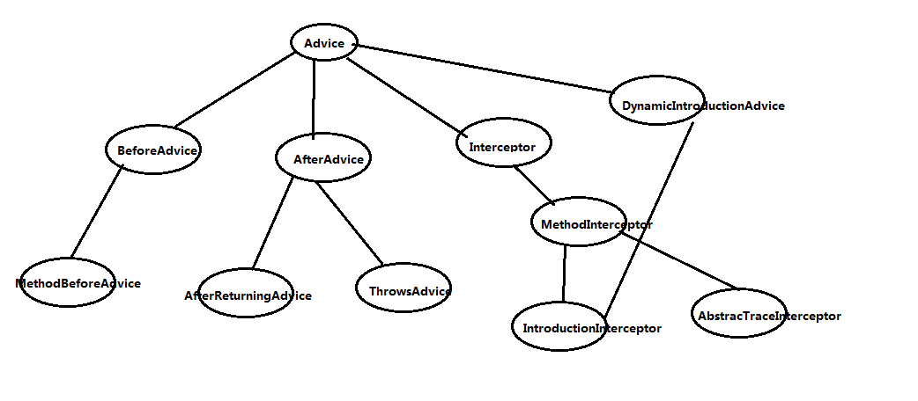
其中，BeforeAdvice和AfterAdvice包括他们的子结构是最简单的实现，而Interceptor则是所谓的拦截器，用于拦截住方法，调用事件，进而采取相应的动作，所以Interceptor是覆盖住整个方法调用过程的Advice。通常将拦截器类用“@Around”来标记，或者配置xml用“<aop:around>”.
Pointcut:负责具体定义Aspect被应用在哪些Join Point，可以指定具体的类名和方法名，或者正则表达式定义条件。解决where问题，让程序可以知道哪些机会可以应用某个切面动作。
Join Point：是可利用的机会。
Advice：明确了切面编程中的What，做什么。

对比Java标准NIO类库，你知道Netty是如何实现更高性能的吗？
答：
Java自身的NIO设计更偏底层，Netty构建了更加易用，高性能的网络框架，广泛应用于互联网，游戏，电信等领域。

Netty的改进：
- Reactor模式实现，灵活的线程模型，利用EventLoop机制，高效管理很多Channel；
- 充分利用Java的Zero-Copy机制，使用池化的Direct Buffer 降低内存分配和回收开销，利用反射直接操纵SeletionKey，使用数组而不是java容器等；
- 使用本地代码，如JNI调用Open SSL方式；
- 通信，序列化 Google Protobuf

知识扩展：
Netty是一个异步的，基于事件client/server的网络架构，提供一种简单，快速构建网络应用的方式，保证高吞吐，低延时，高可靠性。

Netty的几个核心概念：
  - ServerBootstrap,服务器端程序的入口，这是netty为简化网络程序配置和关闭等生命周期管理，所以引入BootStrapping机制，通常NIO需要创建Channel，绑定端口，注册Handler等，故可以通过这个统一的入口，BootStrap是client端的通用入口。
  - Channel，作为一个基于NIO扩展框架，Channel和Selector仍然是Netty的基础组件，提供了更易用的抽象在Netty中。
  - EventLoop，这是Netty处理事件的核心机制，在NIO中注册感兴趣的时间，调度相应的Handler等都是EventLoop负责。
  - ChannelFuture，这是Netty实现异步IO的基础之一，保证同一个CHannel操作的调用顺序。
  - ChannelHandler，是应用开发放置业务逻辑的主要地方。
  - ChannelPipeline，是ChannelHandler链条的容器。

谈谈常用的分布式ID的设计方案？Snowflake是否受冬令时切换影响？
答：
分布式ID要求：
- 全局唯一，分布式系统唯一
- 有序性，更快确定数据位置
典型方案：
    - 数据库自增序列，扩展性和可靠性有局限，好处简单易用
    - Snowflake雪花模型，集群和机器ID，区分不同的集群节点。
    - Redis，Zookeeper，MongoDB也有各种唯一ID解决方案。

Snowflake不受冬令时影响原因是 System.currentTimeMillis().返回是当前时间和1970年一月1号UTC时间相差的毫秒数，不受冬令时影响。
优点：性能好
不足：时钟偏斜问题：时钟回拨导致重复ID。

69年的极限问题不难解决，timestamp减个常量就可以了，对于已生成的历史id，可以导表刷id，当然，这里涉及到个数据库设计原则，系统之间传递数据不应使用物理主键，这样刷id 就容易了

linux命令
答：
Iostat 反映了磁盘I/O、CPU自系统启动至现在的活动状态
Vmstat 反映了进程的虚拟内存、虚拟内存、磁盘、trap和cpu的活动情况
netstat 通过选项来显示不通的网络相关的数据结构

grep、sed和awk都是文本处理工具，虽然都是文本处理工具单却都有各自的优缺点，一种文本处理命令是不能被另一个完全替换的，否则也不会出现三个文本处理命令了。只不过，相比较而言，sed和awk功能更强大而已，且已独立成一种语言来介绍。
grep：文本过滤器，如果仅仅是过滤文本，可使用grep，其效率要比其他的高很多；
sed：Stream EDitor，流编辑器，默认只处理模式空间，不处理原数据，如果你处理的数据是针对行进行处理的，可以使用sed；
awk：报告生成器，格式化以后显示。如果对处理的数据需要生成报告之类的信息，或者你处理的数据是按列进行处理的，最好使用awk。

